Сценарий бессловесного мультфильма "Дракончик Био"
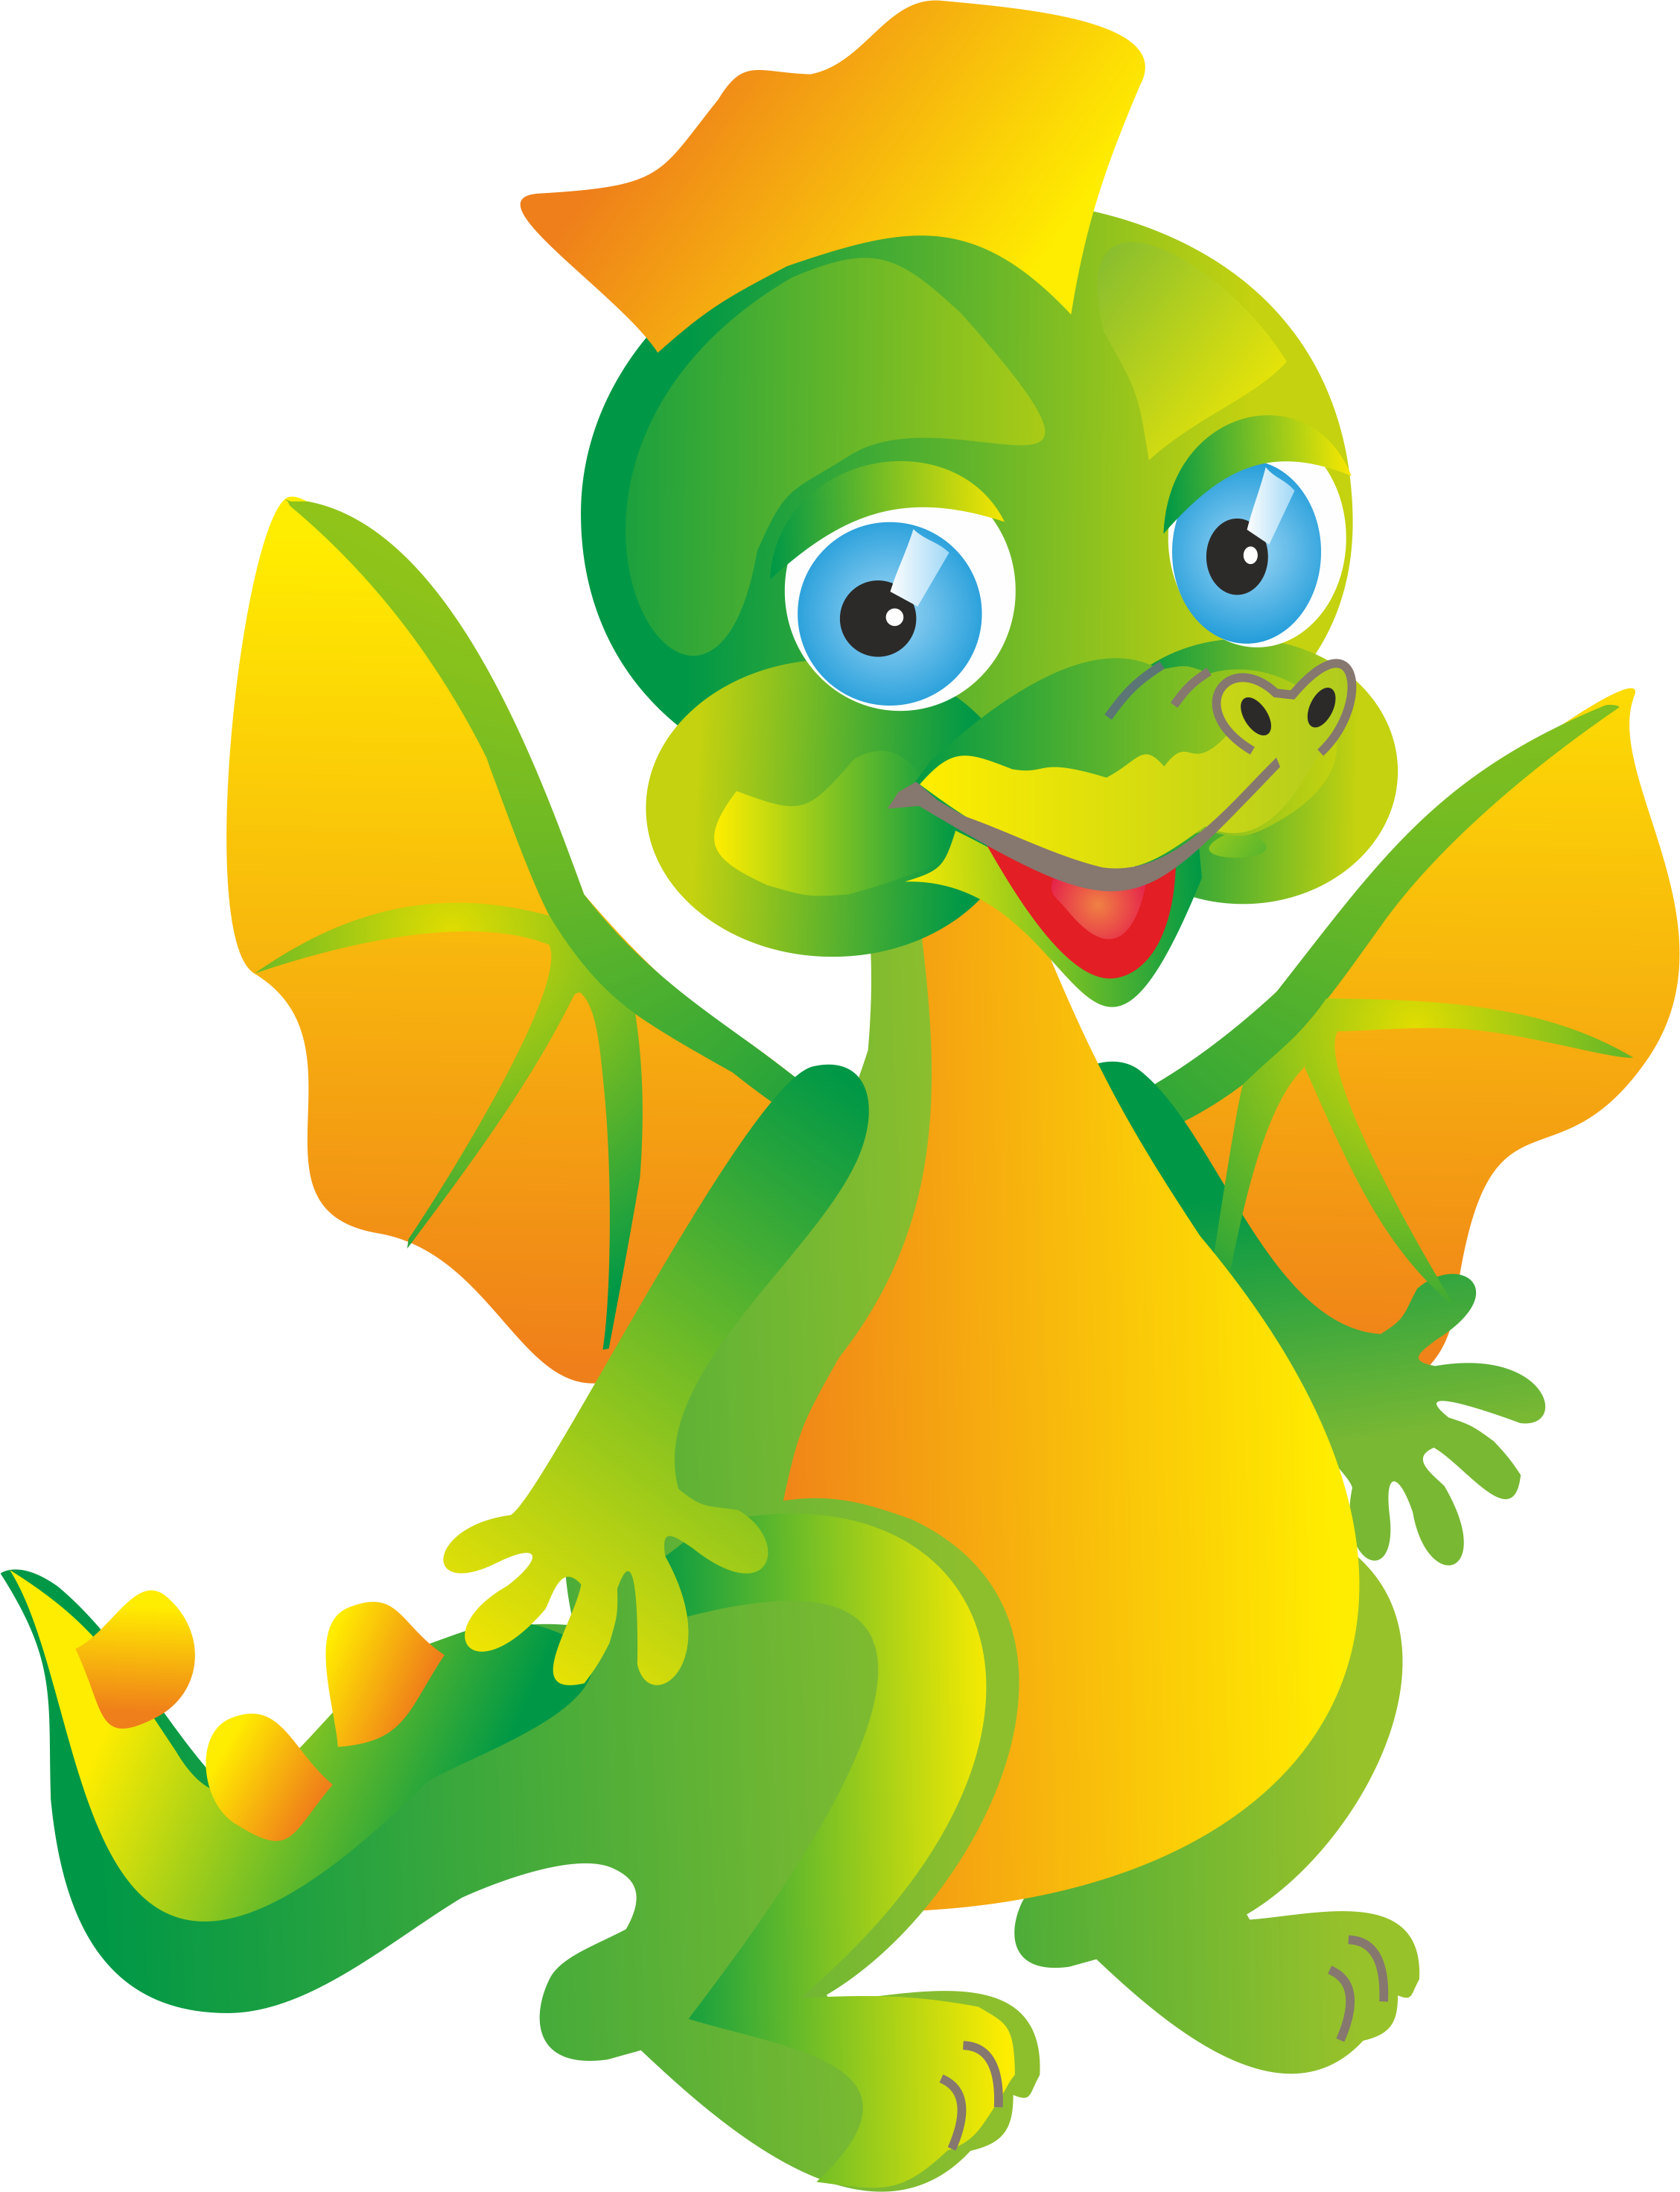
1 -кадр:
Лето. Солнце. Жара. Город. Деревья и даже травав городе высыхают из-за жары. На этом фоне высыхающей природы города на экране с музыкой появятся слова "BIOBILDEN Presents" и "Dragon Bio and a thirsty tree" по очереди.
2-кадр:
Маленький дракончик Био летит с трудом. Он весь спотел. Он думает о воде (то что он думает о воде ясно из облачка над его головой в котором виден рисунок воды). У него не осталось силы для полета и он начал идти пешком по раскаленной земле.
3-кадр:
Био идет вспотев и высунув язык. По дороге он увидит маленькое деревце тоже высыхающий из-за жары и без воды. Перед взором Био деревце начинает вянуть и медленно падает об землю. Био хочет помочь деревцу и старается поднять его, но без воды он заново падет. А то что деревце хочет воды видно из за пузыря мысли которое повилось на деревцем, в котором виден рисунок капелек воды. Био становится жалко деревцу но чтобы найти воду ему необходимо двигаться дальше. И он идет дальше смотря назад в деревце.
4-кадр:
Ходит, ходит Био дальше и дальше. В одной из улиц он увидит автомат с надписью " WATER ". И он с радостью примчится в сторону автомата.
5-кадр:
Большим кадром показан автомат. Био возьмет бутылку воды с надписью " WATER " и начнет пить.
6-кадр:
Выпив все Био с удовлетворенностью с улыбкою на лице идет дальше. Но вдруг он остановится. У него над головой появится облачко мысли и в нем рисунок утвердительный знак. Он идет обратно и в автомате купит еще одну бутылку воды и взлетает.
7-кадр:
Прилетев , он спустился и вылил всю воду в деревце. Деревце постепенно ожило, выпрямился и его пожелтевшие листья стали зеленеть. Увидев это Био довольным видом пойдет дальше.
8-кадр:
На экране надпись что прошло несколько лет -"Some years later"
9-кадр
Био идет по улице и ему захотелось есть. Над его головой появилось облачко мысли с рисунком фруктов. Среди фруктов отчетливо видны черешни. В это время он как раз шел по улице где он спас то деревце. И он с изумлением обнаружил что то деревце выросло и стал широкой и большой черешней. И в дереве много плодов. Дерево протянуло ему свои черешни. Био начал есть черешни. Насытившись Био попрощался с деревом и начал уходить. И вдруг ливень начал идти. Био обратно быстро подошел к дереву и по ним как под зонтиком стал ждать конца ливня. Как ливень закончился и Био с благодарностью попрощался с деревом.
10-кадр:
На экране появится надпись THE END. А внизу экрана есть надпись "And you can download the a game about this little dragon Bio for your iPad" и ссылка на "www.itunes.appstore.com/DragonBio"

